KIỂM TRA 15 PHÚT
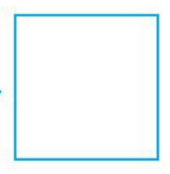
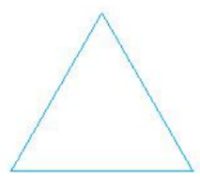
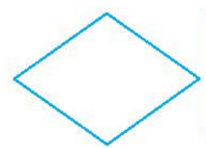
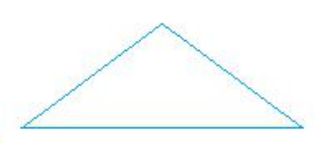
Câu 1. Trong các hình sau, hình nào là hình vuông?

A ) B) C) D)
Câu 2. Trong các hình sau, hình nào là hình tam giác đều?

A ) B) C) D)

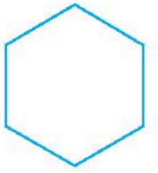
Câu 3. Trong các hình sau, hình nào là hình lục giác đều?
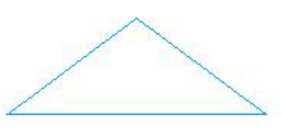

A ) B) C) D) Câu 4. Hình vuông ABCD với AB = 2cm. Độ dài cạnh BC bằng
A. 2 B. 3 C. 4 D. 5
Câu 5. Hình vuông DEFG với DE= 4cm. Độ dài FG bằng
A. 2 B. 3 C. 4 D. 5
Câu 6. Hình tam giác đều ABC có :
A. Ba đỉnh A, B, C. B. Ba cạnh bằng nhau: AB = AC = BC.
C. Ba góc đỉnh A, B, C bằng nhau. D. Tất cả các ý trên.
Câu 7. Hình vuông ABCD có hai đường chéo AC, BD:
A. Bằng nhau. B. Không bằng nhau.
Câu 8. Hình tam giác đều ABC với AB = 5cm. Độ dài BC, AC bằng:
A. 2 B. 3 C. 4 D. 5
Câu 9. Dụng cụ để kiểm tra sự bằng nhau của bốn góc hình vuông là:
A. Thước cuộn. B. Thước Dây.
C. Compa. D. Thước êke.
Câu 10. Dụng cụ dùng để vẽ tam giác đều là:
A. Thước và compa B. Compa và thước dây
C. Thước và thước dây. D. Thước êke.

ĐÁP ÁN
1.B | 2.C | 3.B | 4.A | 5.C | 6.D | 7.A | 8.D | 9.D | 10.A

